ESPAÑA, PORTUGAL Y MARRUECOS

20 DÍAS 19 NOCHES

Salidas todos los domingos

2026 – 2027

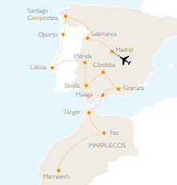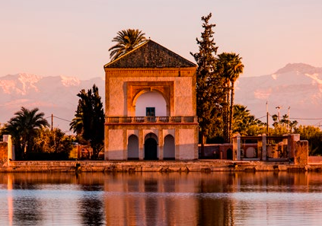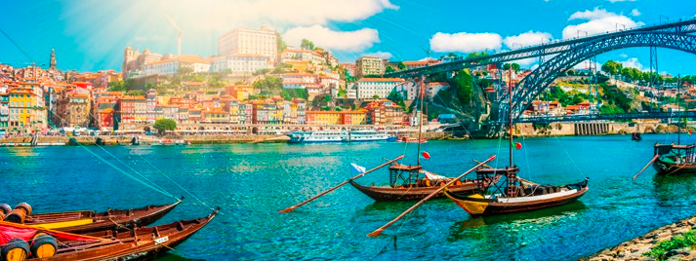

VISITANDO:
Madrid (2) /Segovia/Ávila/Salamanca (1) / Santiago de Compostela (1) /Viana do Castelo/ Oporto (2) / Aveiro/ Fátima/ Lisboa (2) / Mérida / Sevilla (2) / Córdoba / Granada (1) / Málaga (Costa del Sol) (2) / Algeciras / Tánger (1) / Meknes / Xaouen / Fez (2) / Ifran / Beni Mellal/ Marrakech (2)
DIAS DE SALIDA | 2026 | 2027
DIAS DE SALIDA | Oct: 04, 11, 18, 25  Nov: 01, 08, 15, 22, 29  Dic: 06, 13, 20 | Ene: 03, 17, 31  Feb: 14, 21, 28  Mar: 07, 14, 21, 28  Abr: 04, 11, 18, 25

ITINERARIO DIA A DIA
Día 1º(D): América
Salida en vuelo con destino a Madrid, Noche a bordo.

Día 2º (L): Madrid
Llegada y traslado al hotel.
Tiempo libre para hacer nuestro primer contacto con la ciudad.
Regreso al hotel.
Opcionalmente a última hora de la tarde haremos un recorrido por el Madrid iluminado (durante las fechas de primavera y verano, debido al anochecer tardío, las visitas se harán aún con luz solar) y además podremos, en uno de los múltiples mesones, degustar las sabrosas tapas. (Cena de tapas y Madrid iluminado incluidas en el Paquete Plus P+).
Alojamiento.

Día 3º (M): Madrid
Desayuno buffet.
Salida para efectuar la visita de la ciudad y sus principales monumentos y el Madrid moderno.
(Almuerzo incluido en el Paquete Plus P+).
Por la tarde sugerimos hacer una excursión opcional a la vecina ciudad imperial de Toledo, pasear por sus calles y respirar su ambiente medieval. (Visita a Toledo incluida en el Paquete Plus P+).
Alojamiento.

Día 4º (X): Madrid / Segovia / Ávila / Salamanca (272 Km)
Desayuno buffet.
Salida hacia Segovia donde podremos admirar su magnífico acueducto.
Continuación a Ávila para admirar sus intactas murallas, antes de llegar a Salamanca, la ciudad universitaria.
Por la tarde visita de la ciudad y su centro histórico de gran belleza monumental.
(Cena típica incluida en Paquete Plus P+).
Esta noche recomendamos pasear por su Plaza Mayor donde viviremos todo el ambiente de la ciudad.
Alojamiento.

Día 5º (J): Salamanca / Santiago de Compostela (434 Km)
Desayuno.
Salida hacia Santiago de Compostela, centro de peregrinación mundial por la devoción al Apóstol Santiago.
Por la tarde salida para hacer la visita guiada de la ciudad con su magnífica Plaza del Obradoiro y su espléndida catedral.
(Cena incluida en el Paquete Plus P+).
Alojamiento en Santiago.
(En algunas salidas se pernoctará en Vigo).

Día 6º (V): Santiago / Viana do Castelo / Oporto (294 Km)
Desayuno buffet.
Salida hacia las Rías Baixas para continuar nuestra ruta hacia Portugal.
Visitaremos la población de Viana do Castelo, en la desembocadura del río Limia.
Continuación hacia Oporto capital del norte de Portugal a orillas del Duero.
Alojamiento.

Día 7º (S): Oporto
Desayuno buffet.
Por la mañana visita de la ciudad, una de las más bellas y ricas del país, cuyos vinos son famosos en el mundo entero. (Almuerzo incluido en el Paquete Plus P+).
Tarde libre.
Proponemos opcionalmente un paseo en barco acabando en una de sus famosas bodegas. (Paseo y bodega incluidos en P+)
Alojamiento.

Día 8º (D): Oporto / Aveiro / Fátima / Lisboa (341 Km)
Desayuno buffet.
Salida hacia Aveiro “ciudad de los canales” la Venecia portuguesa.
Continuación hacia Fátima uno de los centros de peregrinación de la Cristiandad.
Tiempo libre para visitar la basílica y almorzar.
(Almuerzo incluido en el Paquete Plus P+).
Continuación de viaje a Lisboa.
Esta noche tendremos ocasión de escuchar los bellos “fados” portugueses mientras disfrutamos de una sabrosa cena (Cena y espectáculo de fados incluidos en el Paquete Plus P+).
Alojamiento.

Día 9º (L): Lisboa
Desayuno buffet.
Por la mañana visita de la bella ciudad de Lisboa junto a la desembocadura del río Tajo. Recorreremos sus principales avenidas y monumentos como la torre de Belem y el monasterio de los Jerónimos.
Tarde libre.
Sugerimos hacer una visita a las cercanas poblaciones de Sintra y Cascais, con sus villas y palacios. (Visita incluida en el Paquete Plus P+).
Alojamiento.

Día 10º (M): Lisboa / Mérida / Sevilla (648 Km)
Desayuno buffet.
Salida hacia la frontera española deteniéndonos en Mérida.
Tiempo libre para almorzar.
(Almuerzo incluido en el Paquete Plus P+).
Por la tarde visita del espectacular Teatro y Anfiteatro romanos (Entrada incluida).
Continuación hacia Sevilla.
Alojamiento.

Día 11º (X): Sevilla
Desayuno.
Salida para efectuar la visita de la ciudad y sus principales monumentos.
(Almuerzo incluido en el Paquete Plus P+).
Tiempo libre para pasear por esta bella ciudad andaluza.
A última hora de la tarde podremos asistir al espectáculo de un típico tablao flamenco, y degustar un buen vino andaluz. (Espectáculo flamenco incluido en el Paquete Plus P+).
Alojamiento.

Día 12º (J): Sevilla / Córdoba / Granada (306 Km)
Desayuno buffet.
Salida hacia Córdoba donde visitaremos su famosa Mezquita (Entrada incluida).
Tiempo libre para el almuerzo.
Salida hacia Granada.
Alojamiento.

Día 13º (V): Granada / Costa del Sol – Málaga (274 Km)
Desayuno buffet.
Salida para hacer la visita de la fabulosa Alhambra y los jardines del Generalife.
Después de la visita salida con transfer hacia la Costa del Sol (sin guía).
Alojamiento.

Día 14º (S): Málaga (Costa del Sol) / Ronda / Málaga (Costa del Sol)
Desayuno buffet.
Breve visita de la ciudad, y salida hacia la pintoresca ciudad de Ronda encaramada a la sierra y un enclave lleno de encanto e historia.
Visita a la ciudad.
Tiempo libre para almorzar
(Almuerzo incluido en el Paquete Plus P+).
Vuelta a Málaga (Costa del Sol).
Tarde libre.
Alojamiento.

Día 15º (D): Málaga (Costa del Sol) / Algeciras / Tánger
Salida hacia Algeciras.
Embarque en el ferry con destino Marruecos.
Cena y alojamiento en el hotel.

NOTA: El trayecto del hotel de Costa del Sol a Tánger será efectuado por un transfer. El guía contactará con los clientes al final de la tarde en el hotel de Tánger.

Día 16º (L): Tánger / Xaouen / Meknes / Fez (385 Km.)
Desayuno.
Visita de la medina y salida hacia las montañas del Rif donde se encuentra la bonita y famosa ciudad de Xaouen.
Breve parada en esta población de casas blancas con puertas de color de un fuerte azul cobalto.
Almuerzo.
(Almuerzo incluido en el Paquete Plus P+).
Continuación hacia la ciudad imperial de Meknes.
Visita de la ciudad de Mulay Ismail.
Comenzamos por las murallas con sus magníficas puertas como Bab Manssur y continuación al estanque de Aghal con una superficie de cuatro hectáreas.
Un corto paseo nos lleva a la ciudad imperial de Fez.
Cena y alojamiento.

Día 17º (M): Fez
Desayuno.
Salida y visita para conocer Fez.
Visita de las puertas doradas del Palacio Real construidas por los maestros en bronce.
Visitaremos la antigua medina con su Medersa de Bou Anania, la fuente Nejjarine una de las más bellas de la medina, mezquita Karaouine que alberga uno de los principales centros culturales del Islám y es la sede de la Universidad de Fez y el mausoleo de Mulay Idriss.
Nos detendremos en el famoso barrio de los curtidores, único en el mundo.
Almuerzo.
Cena.
Alojamiento.

Día 18º (X): Fez / Ifran / Beni Mellal / Marrakech (515 Km.)
Desayuno.
Salida atravesando las suaves montañas del medio Atlas hacia la pintoresca Ifran con sus puntiagudos tejados de pizarra. Salida hacia la ciudad de Beni Mellal.
Tiempo libre para el almuerzo.
(Almuerzo incluido en el Paquete Plus P+).
Continuación a los fértiles valles de Marrakech.
Cena y alojamiento.

Día 19º (J): Marrakech
Desayuno.
Visita de la ciudad que empieza por los jardines de la Menara, parque de 14 hectáreas en cuyo centro se encuentra un inmenso estanque del siglo XII. El majestuoso minarete de la Koutoubia torre gemela de la Giralda de Sevilla. Continuación al palacio Bahía ejemplo del medievo musulmán donde destaca la sala de embajadores con su techo en forma de barco invertido.
La visita termina en un lugar mágico: la plaza de Jemaa el F´na (asamblea del pueblo), declarada patrimonio de la Humanidad.
Almuerzo.
(Almuerzo incluido en el Paquete Plus P+).
Tarde libre.
En la tarde libre posibilidad de realizar una visita a la medersa Ben Youssef y los zocos de la ciudad (Incluida en Paquete Plus P+).
Cena.
Alojamiento.

Día 20º (V): Marrakech
Desayuno.
A la hora indicada traslado al aeropuerto para embarcar en el vuelo de salida.

INCLUYE:
- Traslados aeropuerto- hotel- aeropuerto.
- Pasajes en ferry Algeciras – Tánger, clase turista, butaca.
- Alojamiento y desayuno en hoteles de categoría seleccionada en habitaciones dobles con baño o ducha.
- 5 cenas + 1 almuerzo (sin bebidas).
- Circuito en autocar o minibús, según ruta indicada.
- Guía acompañante de habla hispana.
- Las visitas previstas en el programa.
- Visitas guiadas de Madrid, Salamanca, Santiago, Oporto, Lisboa, Mérida, Sevilla, Córdoba y Granada.
- Entrada Teatro y Anfiteatro romanos en Mérida.
- Entrada a la Alhambra de Granada (sujeta a envío de pasaportes 2 meses antes de la salida).
- Entrada a la Mezquita-Catedral de Córdoba.
- Guía local en, Tánger, Meknes, Fez y Marrakech.
- La entrada a los siguientes lugares; Fez, medersa, Marrakech: Palacio Bahía
- Cortesía:
Seguro hogar AIG.
Asistencia de viaje Terrawind.

NO INCLUYE:
- Boletos aéreos.
- Cualquier servicio no indicado como expresamente incluido.
- Bebidas, maleteros, propinas, bar, teléfono, lavandería o cualquier otro gasto personal.
- Early check/Late Check out. Hora de entrada general 15.00 hrs y salida 10.00 hrs.
- Visados
- Visitas, entradas a museos o monumentos (excepto en los lugares indicados), bebidas, propinas y extras en el hotel.

PRECIO POR PERSONA DESDE EN HABITACIÓN DOBLE
FORMA DE PAGO | CONFORT | SUPERIOR | PAQUETE PLUS (P+)
P.V.P | $ 4.388 | $ 5.322 | $ 1.393
EFECTIVO | $ 4.150 | $ 5. 033 | $ 1.317

DETALLE PAQUETE PLUS (P+)
Comidas | Extras
Cena de tapas en Madrid.  Almuerzo en Toledo.  Cena en Salamanca.  Cena en Santiago.  Almuerzo en Oporto.  Almuerzo en Fátima.  Cena en Lisboa.  Almuerzo en Mérida.  Almuerzo en Sevilla.  Almuerzo en Ronda.  3 almuerzos en Marruecos | Espectáculo Flamenco en Sevilla.  Paseo en barco en Oporto.  Entrada a bodega en Oporto.  Espectáculo de Fados Portugueses.  Excursión a Sintra y Cascáis.  Visita a Toledo.  Recorrido nocturno en Madrid.  Visita medersa Ben Youssef y zocos  en Marrakech

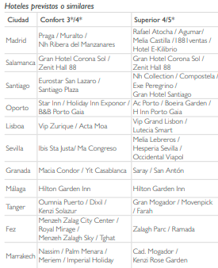

IMPORTANTE A TENER EN CUENTA:
- Servicios se brindan en regular compartido.
- Se recomienda altamente tomar el seguro Tranquilidad Plus: El seguro tranquilidad plus le permite reembolsar o realizar cambios de fecha con cargos hasta con 7 días de anticipación a su viaje. (Evita la pérdida total).
- Leer detenidamente el itinerario y revisar lo que no está incluido durante los recorridos.
- En caso de tratarse de traslados en horario nocturno/madrugada puede aplicar un suplemento para realizar el servicio.
- Documentos de viaje como Visas requeridas y pasaporte vigente son responsabilidad del pasajero y/o su agencia de viajes.
- Precios en Individual no válidos para pasajero viajando solo. Consultar suplementos.
- Mínimo de 2 personas.
- Hoteles pueden cobrar Resort fee o tasas de estancia en destino.
- Cualquier modificación en los itinerarios aéreos, políticas de equipaje, horarios o condiciones del servicio será manejada de acuerdo con las disposiciones establecidas directamente por la aerolínea. No obstante, estaremos siempre dispuestos a brindar apoyo y asistencia para gestionar la información correspondiente y orientar a nuestros pasajeros en los procesos necesarios.
- Como operador turístico, actuamos únicamente como intermediarios entre nuestros pasajeros y las aerolíneas. Por lo tanto, no asumimos responsabilidad por cambios, retrasos, reprogramaciones o cancelaciones de vuelos que pudieran generarse por decisión de la aerolínea o por factores externos a nuestra gestión.
- Puntos Elite desde $50, aplica sólo para pago Local.
- Se paga comisión del 12% partiendo de la base antes de impuestos.

